Paso1:

Entra a http://github.com

Registrate y con tu username, email y password.

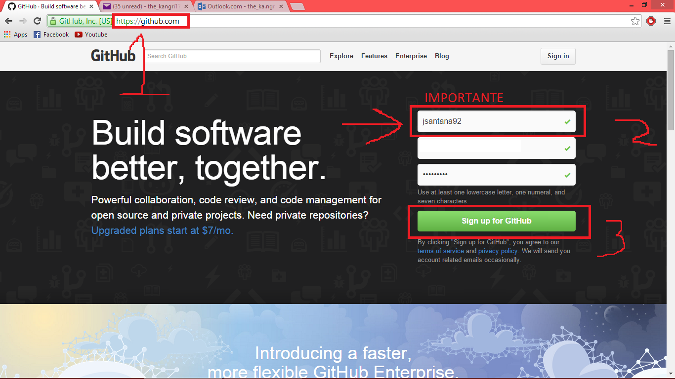

Importante que el username sea facil de acordar para agregarte a lista de usuarios que pueden cambiar la pagina.

Paso 2:

Escoje el plan free y presionas 'Finish sign up'

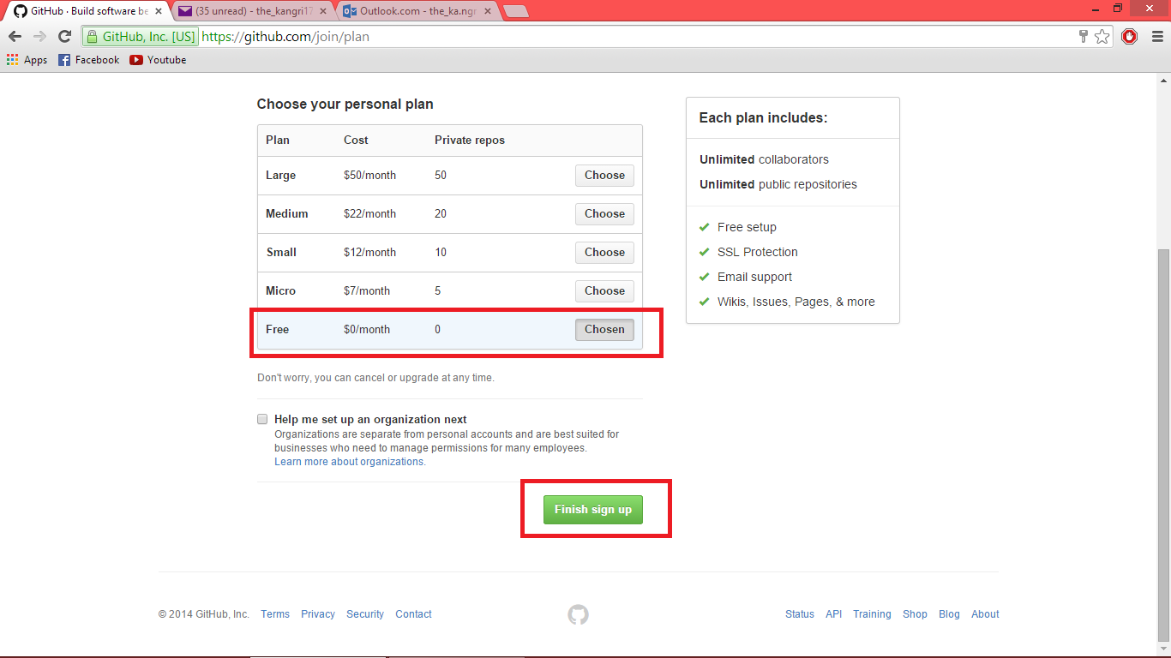

Paso 3:

Vas al correo electronico que te registrastes y presionas el link que te proveen para confirmar tu cuenta e email.

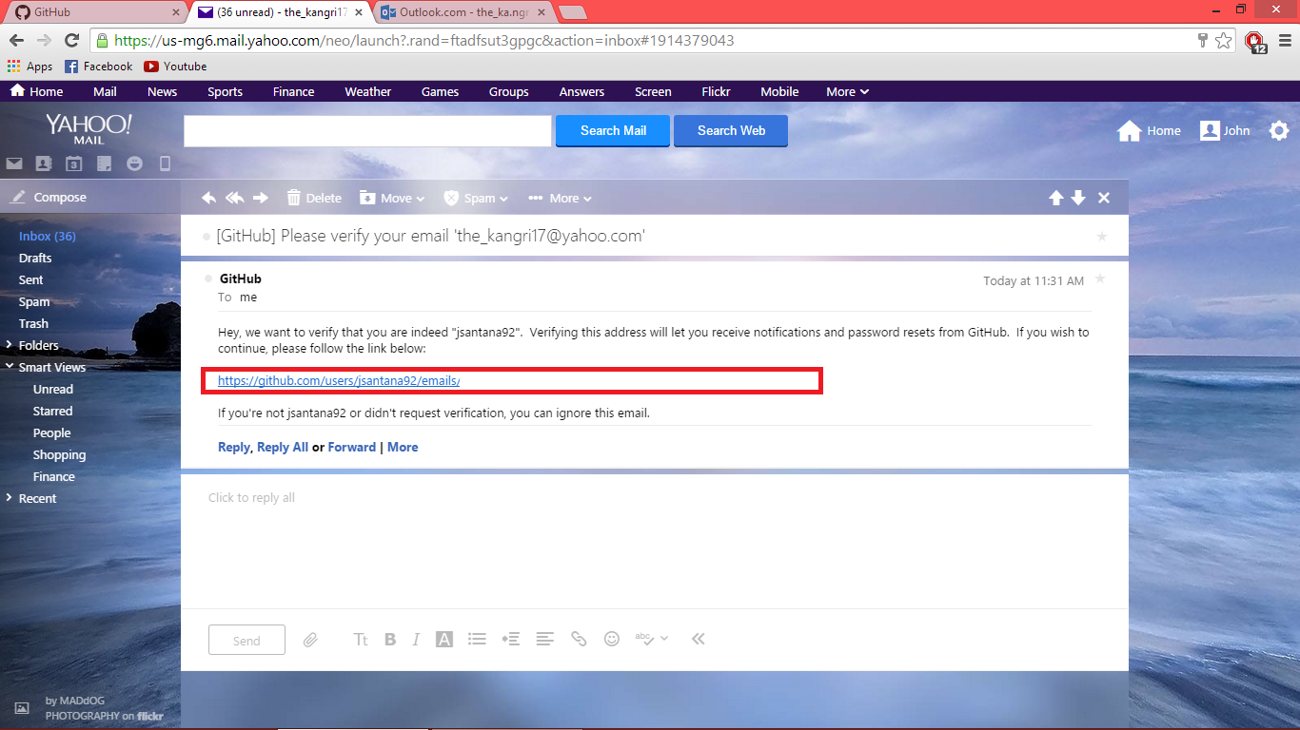

Paso 4:

Cuando clickees en el link del email va a abrir una pesta~a nueva y vas a presionar 'Confirm'

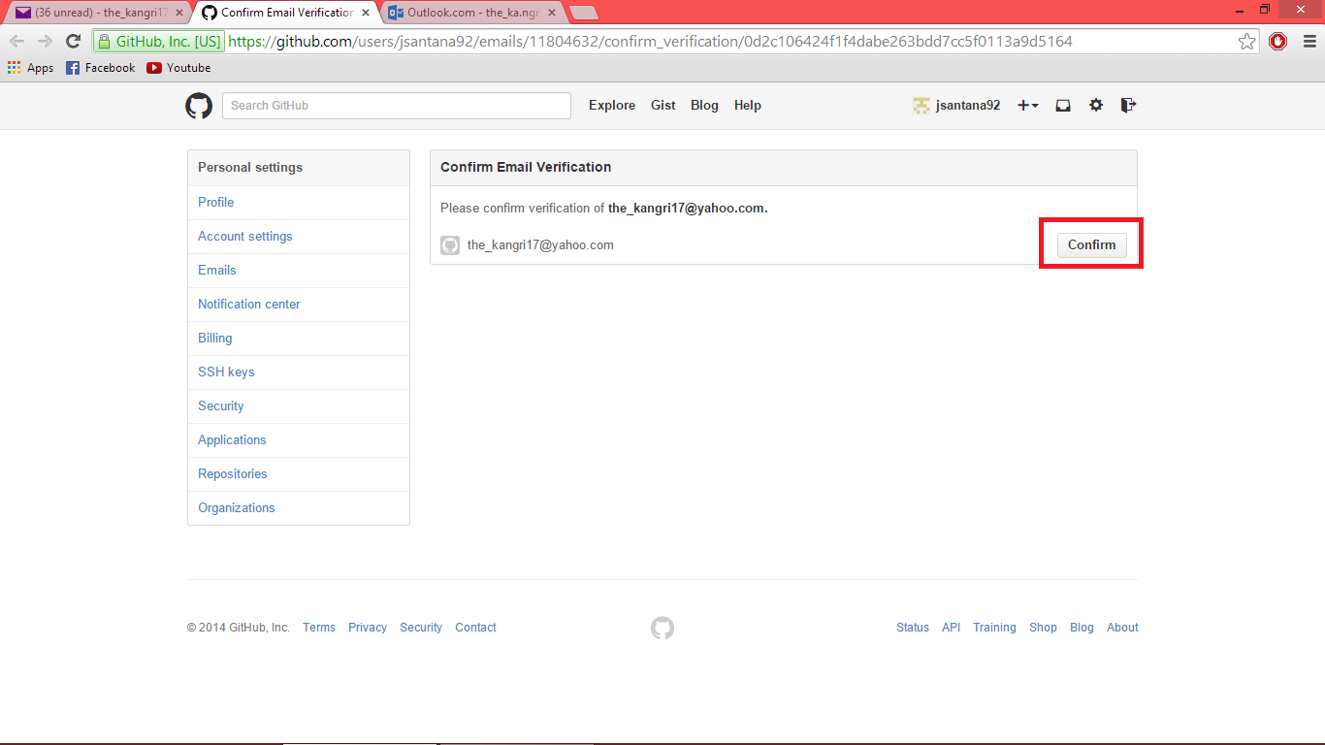

Paso 5:

Me envias tu username para agregarte a la lista de usuarios permitidos para cambiar la pagina.

Paso 6:

Entra a http://windows.github.com

Presiona 'Download github for windows'

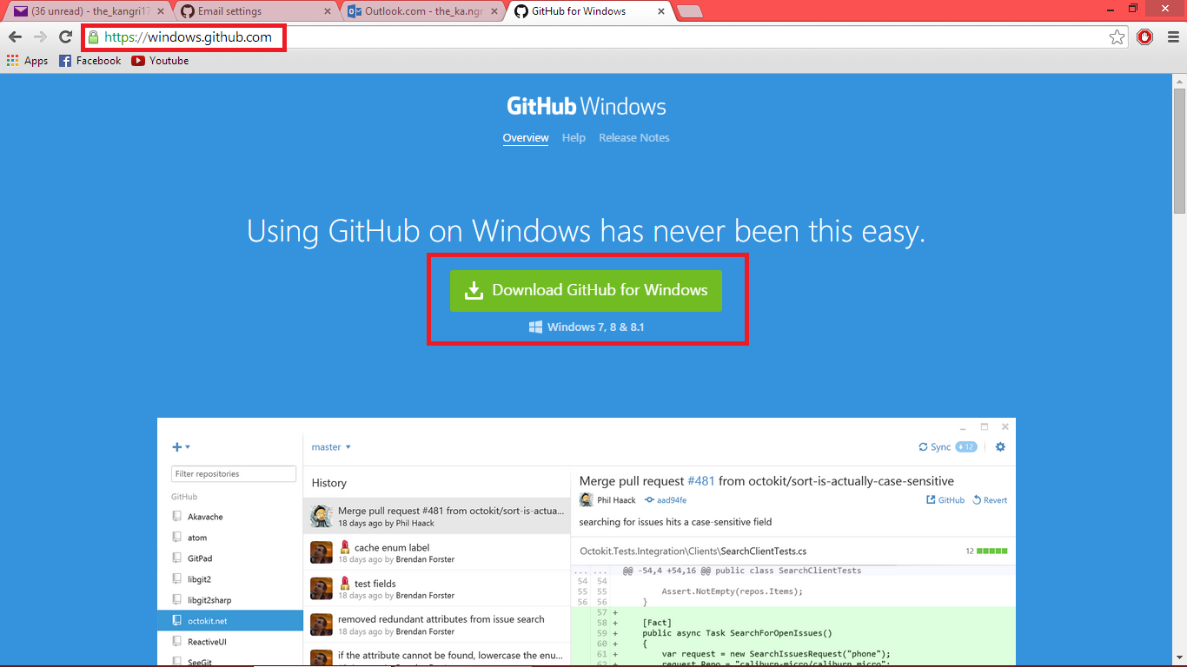

Paso 7:

Abres el programa bajado y presionas instalar

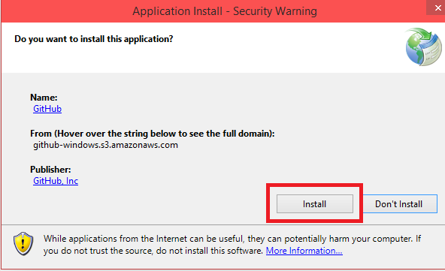

Paso 8:

Espera que baje el software y se instale

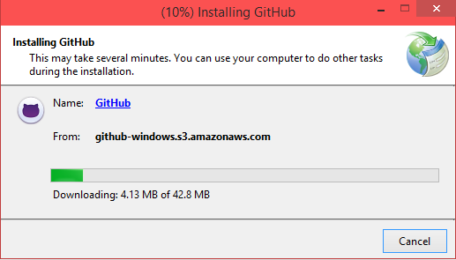

Paso 9:

Abre el programa y presiona Options arriba derecha

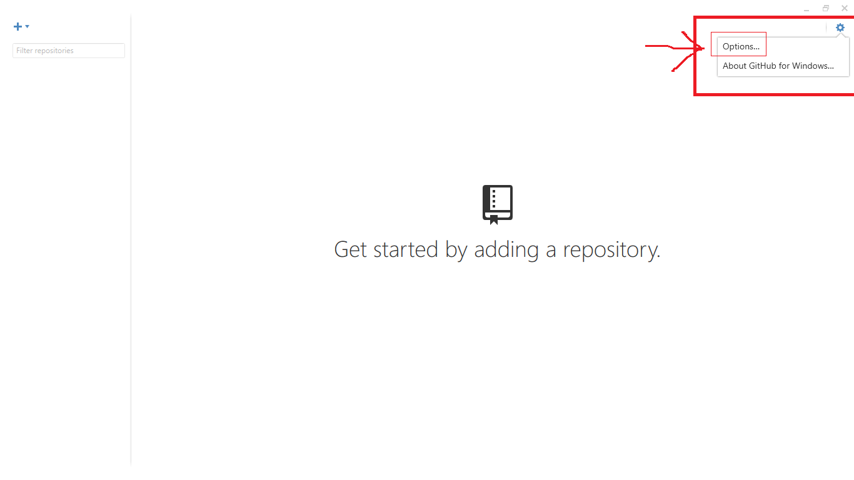

Paso 10:

Presiona +Add account

Escribe tu username o email y tu password de donde te registrastes en http://github.com y presionas login

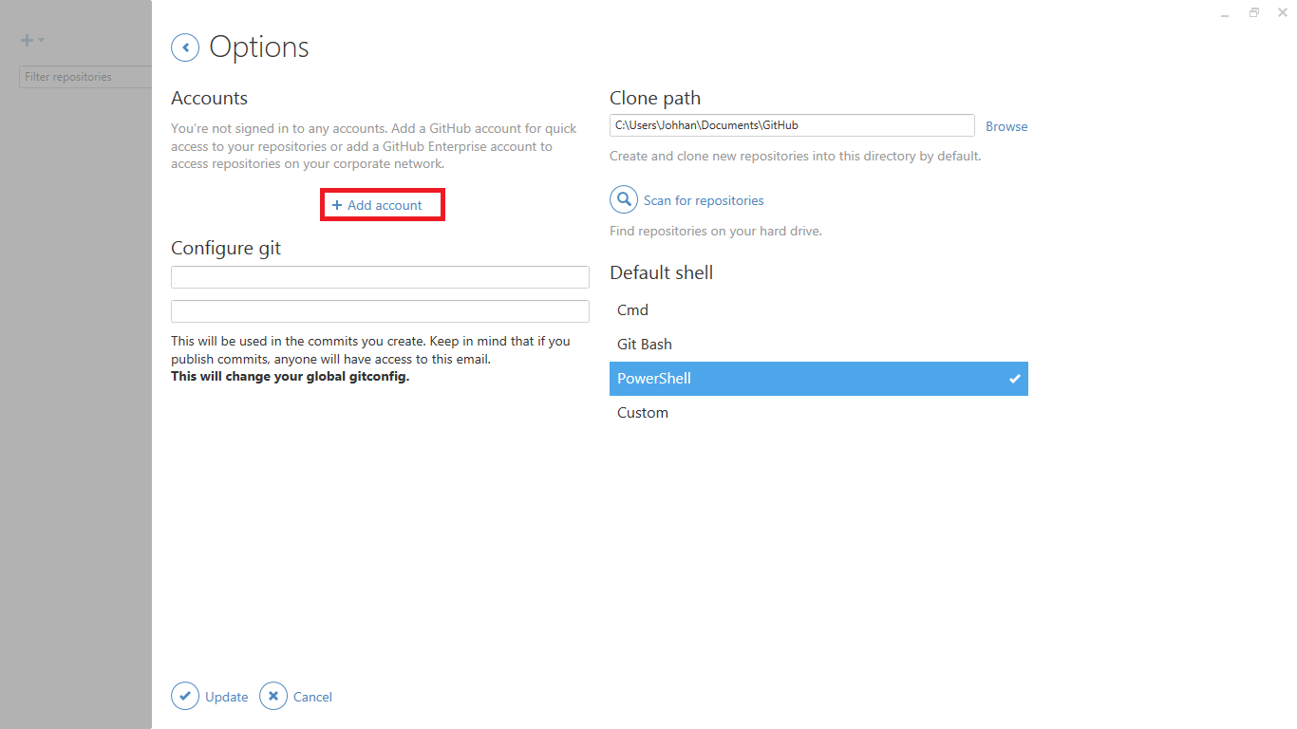

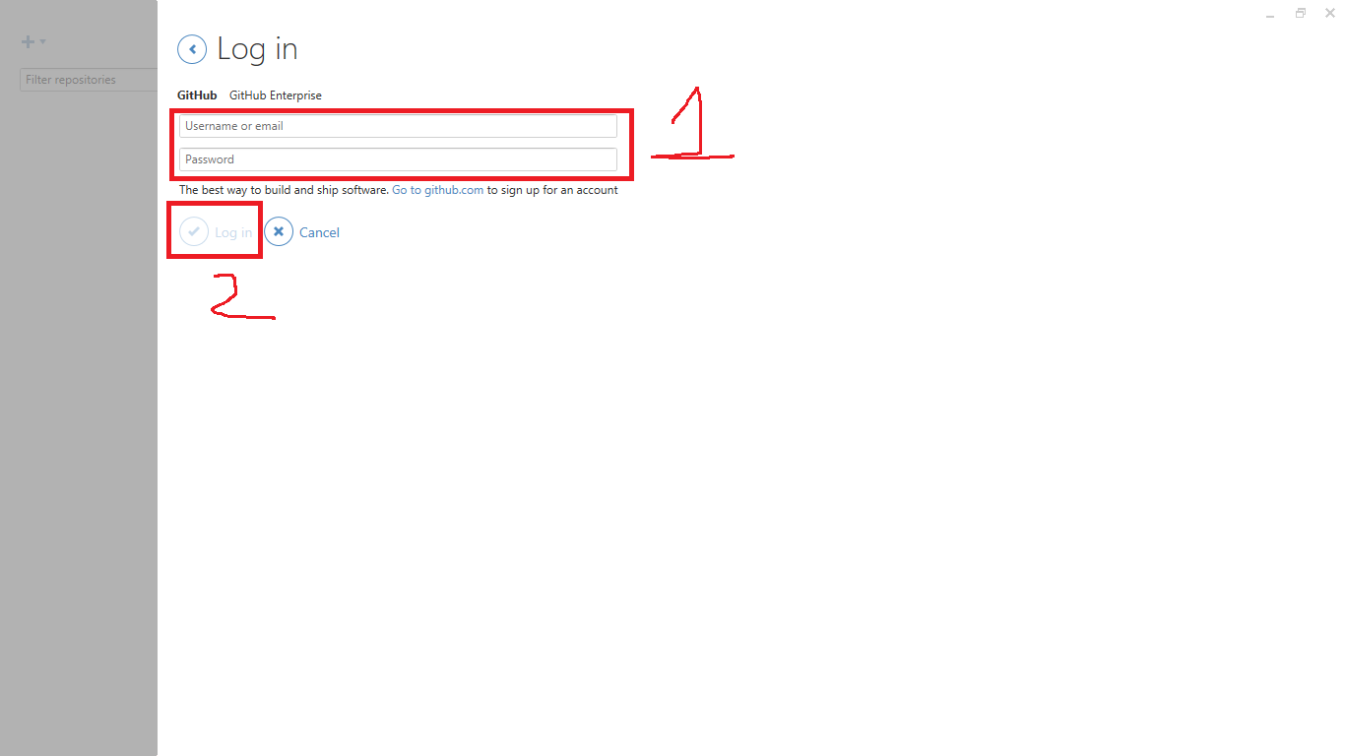

Paso 11:

Clickea arriba izquierda el simbolo de +, Presionas 'Clone', presionas tu username, presionas donde dice 'jsantana90/cerrajerodepuertorico' y presionas abajo Clone.

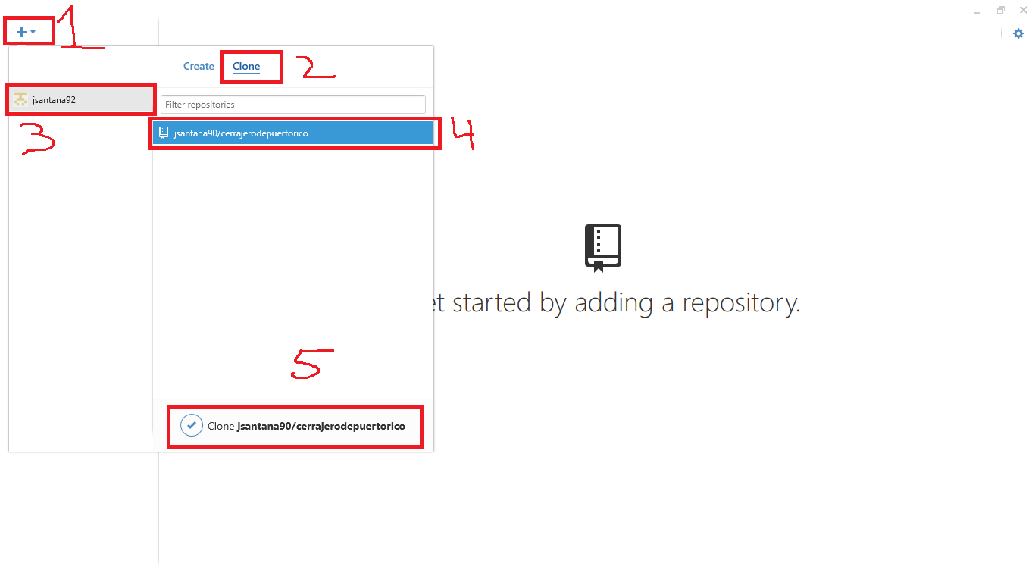

Paso 12:

Seleccionas donde quieres guardar todos los archivos de la pagina.

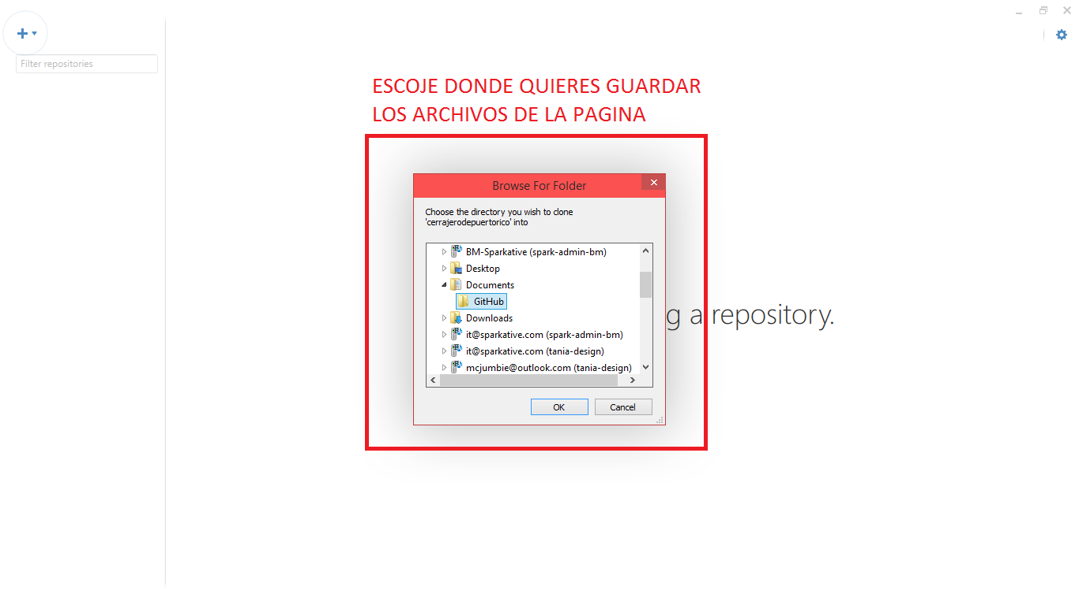

Paso 13:

Espera a lo que descargan los archivos a tu pc.

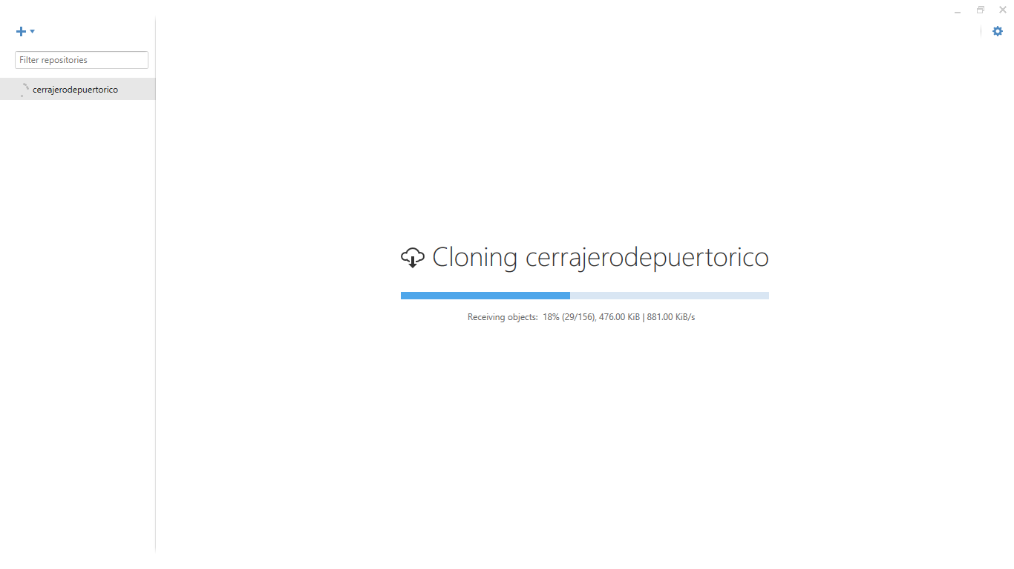

Paso 14:

Ya tienes los archivos y estas listos para hacer cambios.

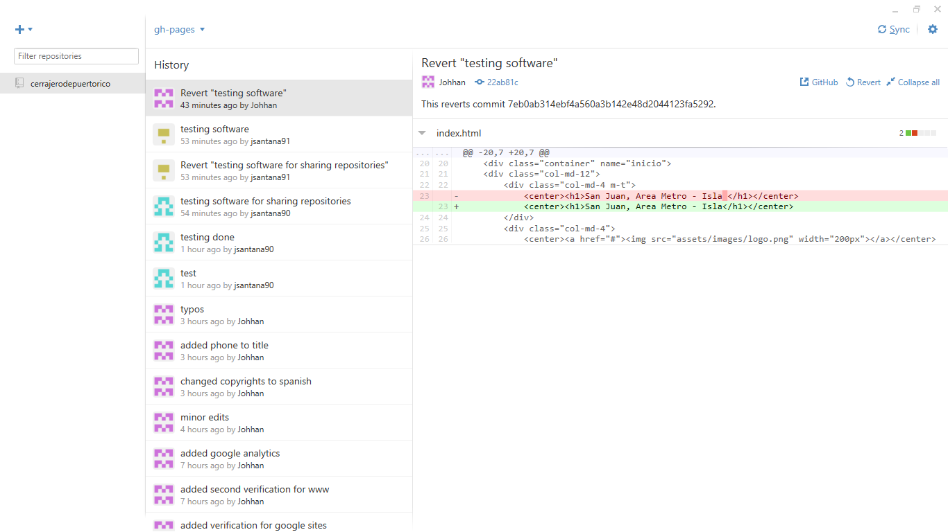

Solo tienes que abrir el archivo de 'index.html' en notepad o cualquier otro editor de html y hacer tus cambios.

Guardas los cambios en el mismo archivo.

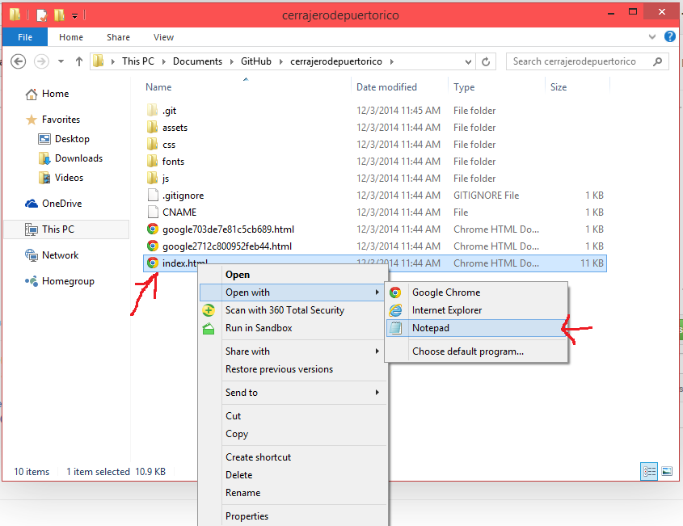

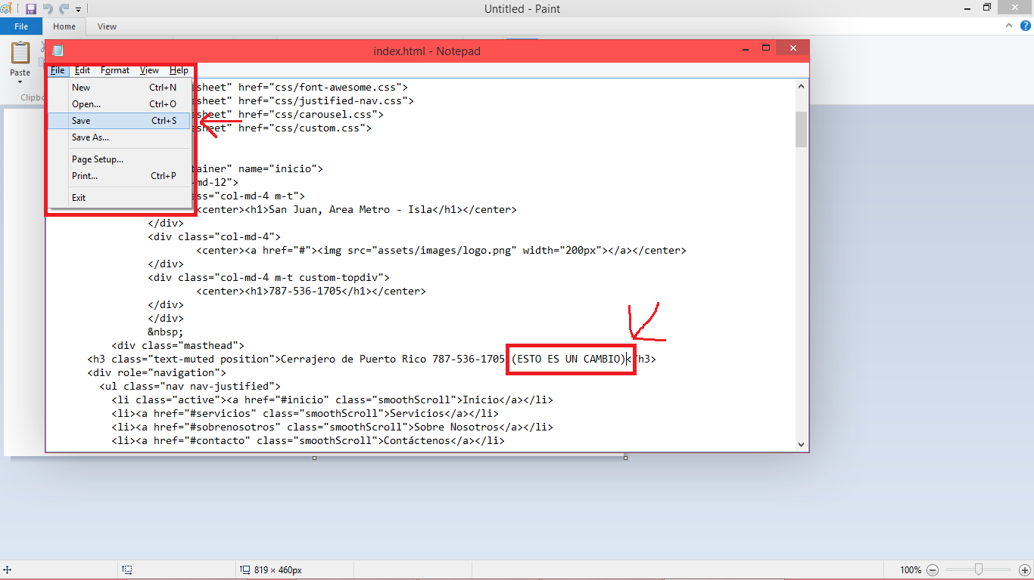

Paso 15:

En el programa de github vas a ver que dice arriba 'Uncommitted changes' quiere decir que hicistes unos cambios y estan listos para subir online.

Presionas ahi, y escribes una breve descripcion en el titulo de los cambios para tener en record. Presionas 'Commit to gh-pages'.

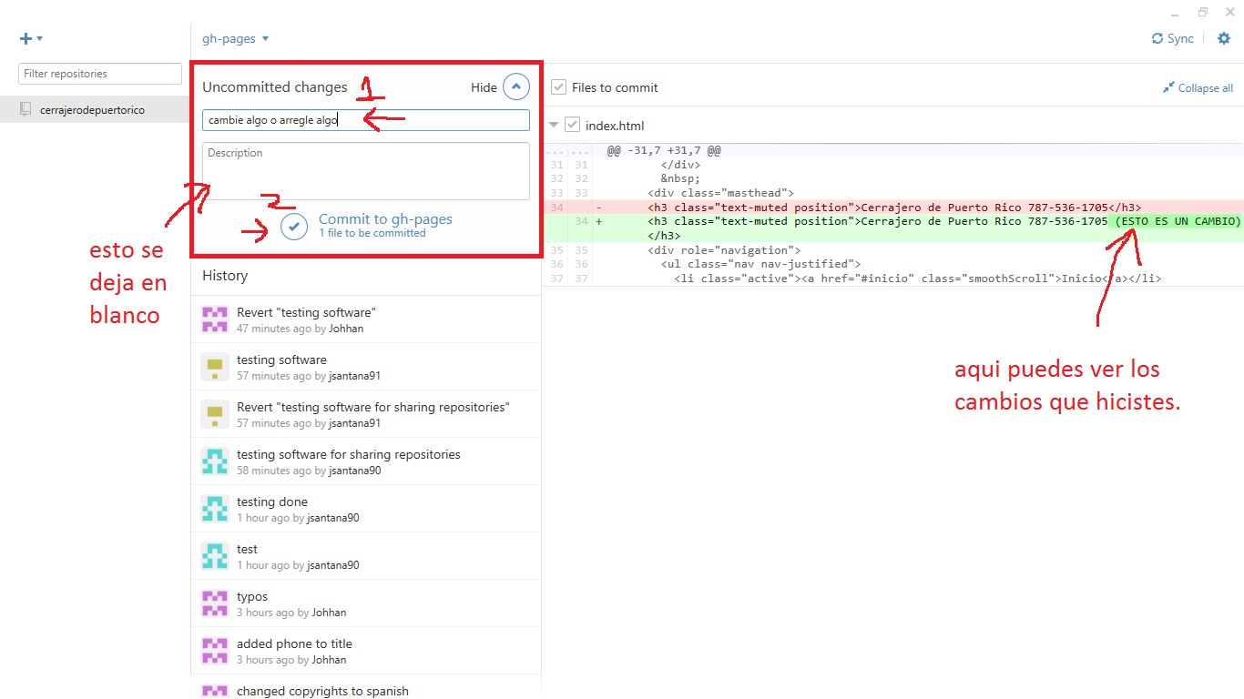

Nota: a la derecha puedes ver los cambios que hicistes.

Nota2: arriba dice 'gh-pages', siempre asegurate que diga eso, porque si no, no se van a ver los cambios online.

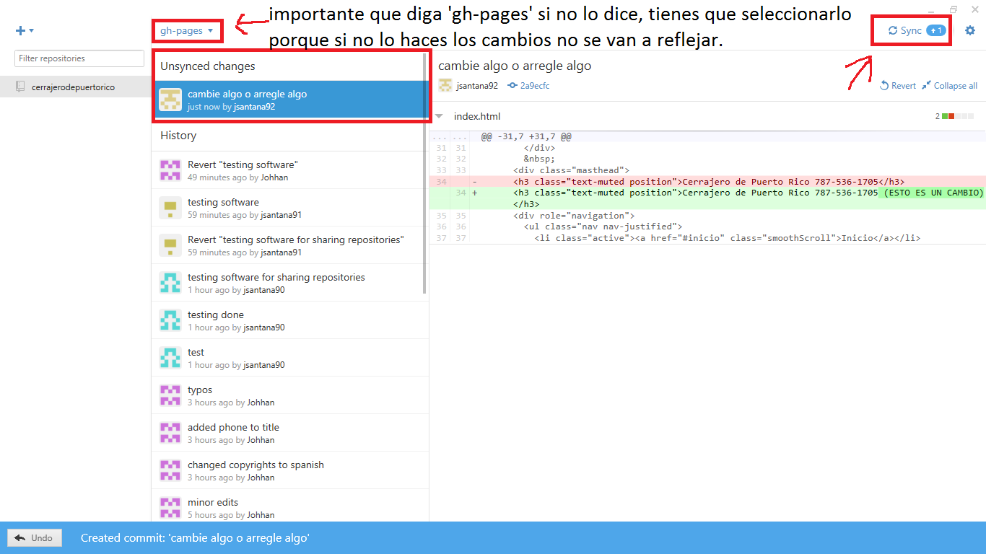

Paso 16:

Presiona arriba derecha donde dice 'Sync' y esperas que deje de dar vueltas el icono para saber que ya subistes los cambios.

Una ves que ya este todo ready, a la derecha en la lista de cambios ya no va a decir 'Uncommitted changes' y solo va a decir 'History'.

Una ves pase eso, ya todo esta completado, repite denuevo los pasos del 14 al 16.

Nota importante: donde dice ‘gh-pages’ te da una lista de escojer entre ‘backup’ o ‘gh-pages’. Nunca pongas ‘backup’ porque no se van a reflejar los cambios si presionas sync. Simpre asegurate de tenerlo en ‘gh-pages’.

Nota2: tambien ‘backup’ no lo toques porque es para si acaso ocurre algo tenemos un backup para respaldar.